**一、**

**供图注意事项（看在前头）**

1.同一品牌同一类目的产品，尽量保持图片的统一，要么全都有模特，要么全都没有模特。如果有模特的话，模特要好看，体形不能胖，妆容得体。照片不要太生活化。

2.要注意打光，曝光不要过度或者太暗。特别注意不要偏色。模特脸上避免出现暗沉、偏黄偏灰等。

3.衣服要整理好，不要出现皱褶、线头、其他杂质等。

4.图片不要压扁或过于拉长。

5.长发的模特，要扎起头发或拨弄到身后，不要遮挡产品。

6.图片保存格式应该：

**保存为WEB格式 （PS默认快捷键 Alt+Ctrl+Shift+S）【此功能可以使得图片格式比较小，但没有质量问题】**

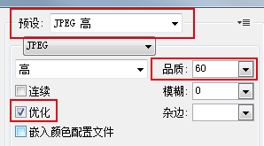

**保存之前图片一定要做一次的智能锐化（全部图片都要，如果从大图裁成小图都要做锐化）**

**锐化的数值如下：**

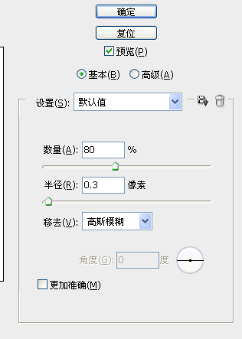

**二、**

**商品图片需要提供哪些，在哪里展示？**

**1.商品大图（在商品详情页展示）**1-16张（建议至少5张）

**图片尺寸、大小、格式和命名：**

1）尺寸：**1242*1242像素**

2）大小：2M以内/张

3）图片格式：JPG

4）颜色格式：RGB

5）图片分辨率：72DPI

6）批量导入时命名规则：命名规则为 **1.jpg** **2.jpg** **3.jpg** **4.jpg**  **5.jpg**……**16.jpg**

注：商品详情页的商品大图中只显示**1.jpg到5.jpg**这5张图。上传的所有商品大图会在商品详情页的详细描述中平铺展示。

**图片内容注意事项：**

1）图片要清晰，背景要简洁清晰，背景不可出现杂乱的场景，如果背景比较杂乱就要抠图留白。图片精度要高，不要出现噪点和模糊现象。

2）图片风格以简洁为主，体现清新、简约、高端的感觉。

3）图片不宜出现文字信息，特别是LOGO和水印（品牌LOGO也不允许）

4）模特和产品大小适中，显示完整，居中，头顶适当留白。如以下：

注：如果没有模特，照片的要求也应按上面来做，背景色尽量是清淡的纯色或白色。

**图片展示位置：**

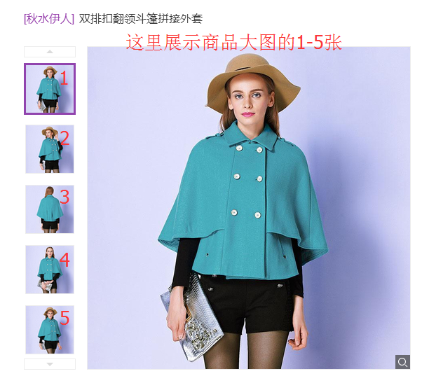

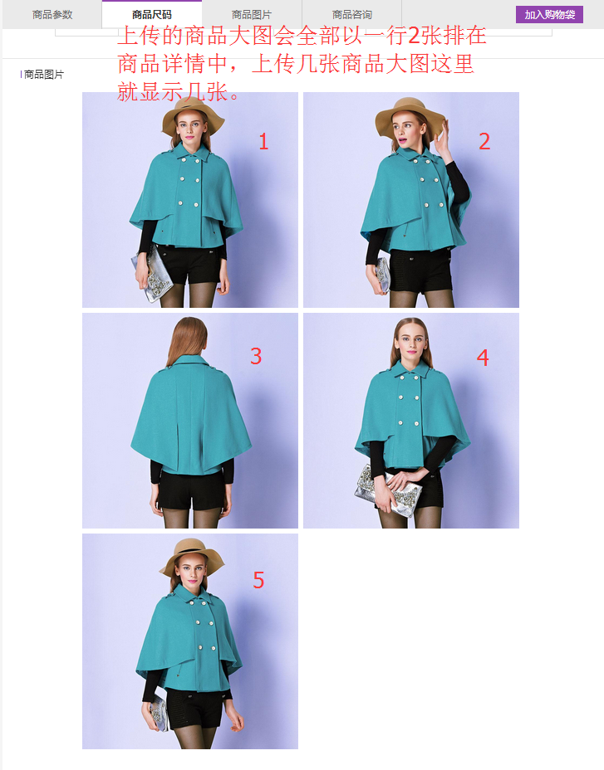

**我们建议产品大图根据产品角度按如下顺序排列（遇特殊情况请询问）：**

|  |  |  |  |  |  |
| --- | --- | --- | --- | --- | --- |
| 种类 | 1.jpg | 2.jpg | 3.jpg | 4.jpg | 5.jpg |
| T恤 |  |  |  |  |  |
| 半截裙 |  |  |  |  |  |
| 连身裙 |  |  |  |  |  |
| 牛仔裤 |  |  |  |  |  |
| 保暖内衣 |  |  |  |  |  |
| 内衣 |  |  |  |  |  |
| 帽子 |  |  |  |  |  |
| 围巾/披肩 |  |  |  |  |  |
| 休闲鞋 |  |  |  |  |  |
| 有跟鞋 |  |  |  |  |  |
| 靴子 |  |  |  |  |  |
| 包 |  |  |  |  |  |
| 钱包 |  |  |  |  |  |

**注：如产品有特别需要其他角度来拍或修图，以当时决定为准。**

**2.商品列表图（在品购页列表展示）**2张

**图片尺寸、大小、格式和命名：**

1）尺寸：**563*710**像素

2）大小：2M以内/张

3）图片格式：JPG

4）颜色格式：RGB

5）图片分辨率：72DPI

6）批量导入时命名规则：命名规则为**17.jpg**和**18.jpg**

**图片内容注意事项：**

1）**17.jpg**图为商品正面图，和商品大图**1.jpg**的图片内容一致，只是尺寸不同而已。（列表图的**17.jpg**图可以用商品大图的**1.jpg**图去裁，裁法如下）

**1.jpg**的图是正方形，而**17.jpg**的比例是偏长方形，所以只需要左右各裁切一部分空白，保持人物或产品居中就可以了。

|  |  |  |
| --- | --- | --- |
| **1.jpg图：** | **17.jpg图裁好如下：** | **备注** |
|  |  | **左右各裁切一部分空白，保持人物或产品居中** |

2）**18.jpg**图会在鼠标经过**17.jpg**图的时候变成**18.jpg**图。**18.jpg**图片内容为：衣服类的使用产品背面图，家纺类可使用产品细节图，鞋类可使用单、双的产品图，示例如下：

3）图片要清晰，背景要简洁清晰，背景不可出现杂乱的场景，如果背景比较杂乱就要抠图留白。图片精度要高，不要出现噪点和模糊现象。

4）图片风格以简洁为主，体现清新、简约、高端的感觉。

5）图片不宜出现文字信息，特别是LOGO和水印（品牌LOGO也不允许）

6）模特和产品大小适中，显示完整，居中，头顶适当留白。

**图片展示位置：**

【服装类：】

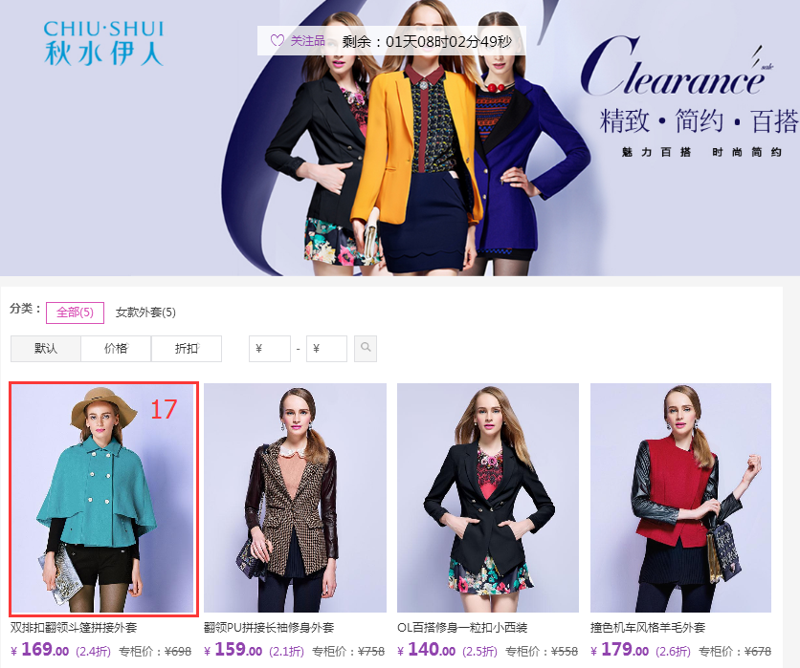 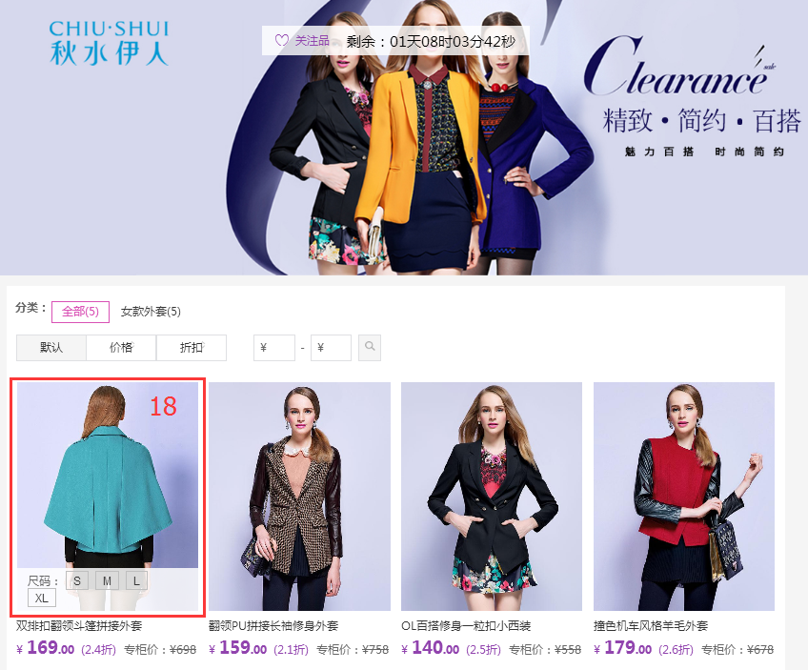

【家纺类：】

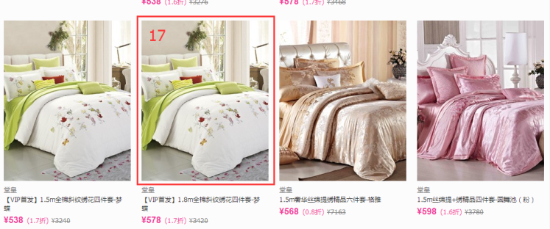 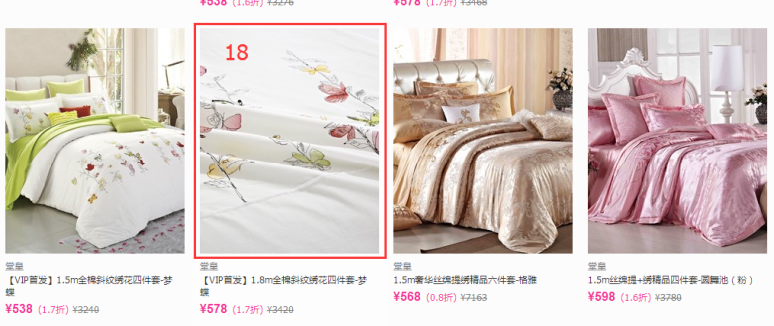

【鞋类：】

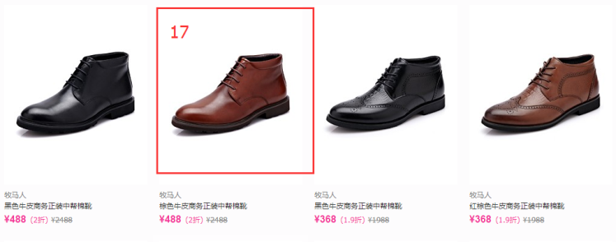 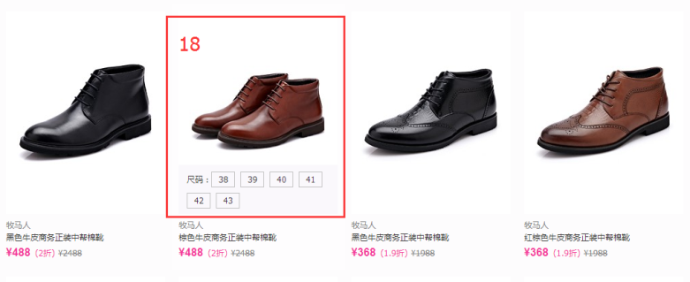

**3.商品描述图（商品详情页详情描述中展示）**0-n张

**图片尺寸、大小、格式和命名：**

1. 尺寸：**790* 整体高度不限制（描述图如果分多张，单张高度最好限制在750px，这样可以保证最佳浏览效果）**

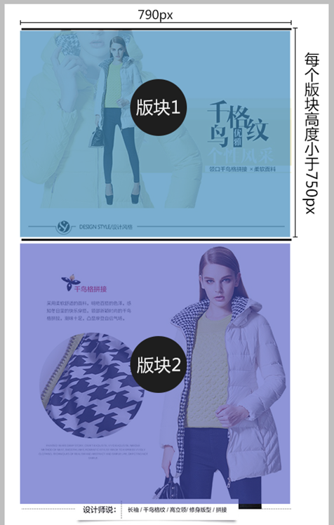

2）大小：2M以内/张

3）图片格式：JPG

4）颜色格式：RGB

5）图片分辨率：72DPI

6）批量导入时命名规则：命名规则为**19.jpg** **20.jpg** **21.jpg**……

7）商品描述图会在商品详情页的详细描述中展示，可以同商品大图、商品列表图一起批量导入，也可以通过导入html详情的方式来导入（两个导入方式选其一）。如果没有描述图，也可以不上传，只是买家看到您商品的信息就更少咯。

**图片内容注意事项：**

1）应保持简洁的设计风格，商品描述中文字字体不能超过3种，字体应和品牌自身风格统一，字号最小不能小于6号。

2）图片风格以简洁为主，体现清新、简约、高端的感觉。

**图片展示位置：**

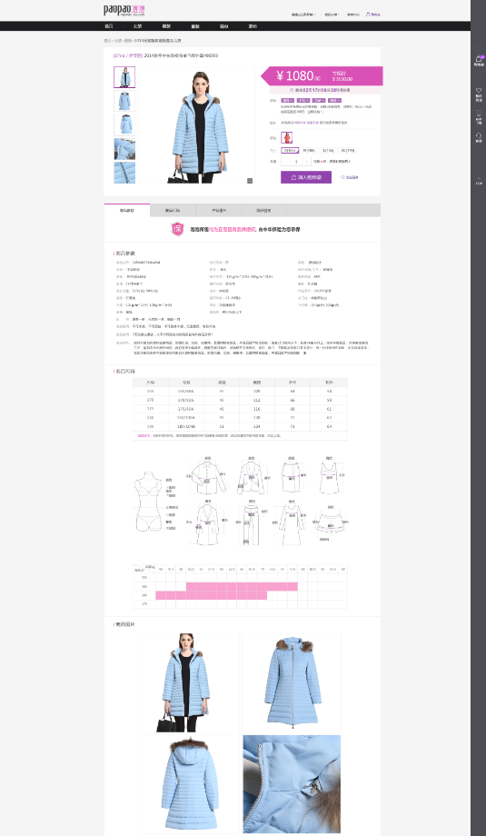

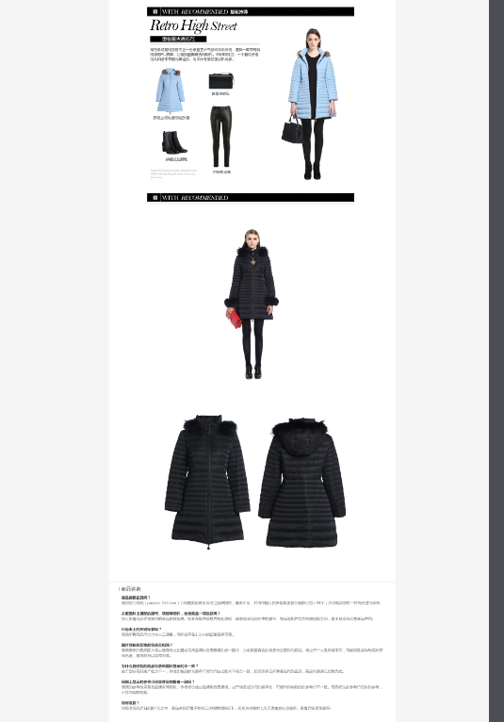

**三、商品图片如何批量导入到商品库中？**

**1.一个货号色号的商品图片放在一个文件夹内：**

商品图片按同款同色的商品来上传，也就是说 一个商品货号+一个色号 的图片放一个文件夹，**文件夹以“商品货号+色号”来命名，**上传的压缩文件扩展名规则为**zip** ，其他扩展名暂不支持，**且一次上传需限制压缩文件在60M以内。**压缩文件中的图片扩展名规则为**jpg**，其他扩展名暂不支持。

**2.文件夹内商品图片的命名规则如下：**

**商品大图**（商品详情页展示）1-16张【建议至少5张】，尺寸：1242*1242像素，命名规则为 **1.jpg** **2.jpg** **3.jpg** **4.jpg** **5.jpg**……**16.jpg**

**商品列表图**（在品购页列表展示）2张，尺寸：563*710像素，命名规则为**17.jpg**和**18.jpg**【必须2张，一张正面图，一张背面图，没有背面图的可以是细节图】

**商品描述图**（商品详情页详情描述中展示） 0-n张，尺寸：790* 整体高度不限制（单张高度最好限制在750px），命名规则为**19.jpg** **20.jpg** **21.jpg**……

关于命名，你还需要检查下你的电脑是否设置为隐藏了扩展名，有可能图片已经自带有.jpg的命名了，所以你在给图片命名的时候只需要以数字命名即可。那么，怎么知道你的电脑有没有隐藏掉图片的扩展名呢？如下（win7系统）：

1. **在图片文件夹界面，点击左上角的“组织”并选择“文件夹和搜索选项”**

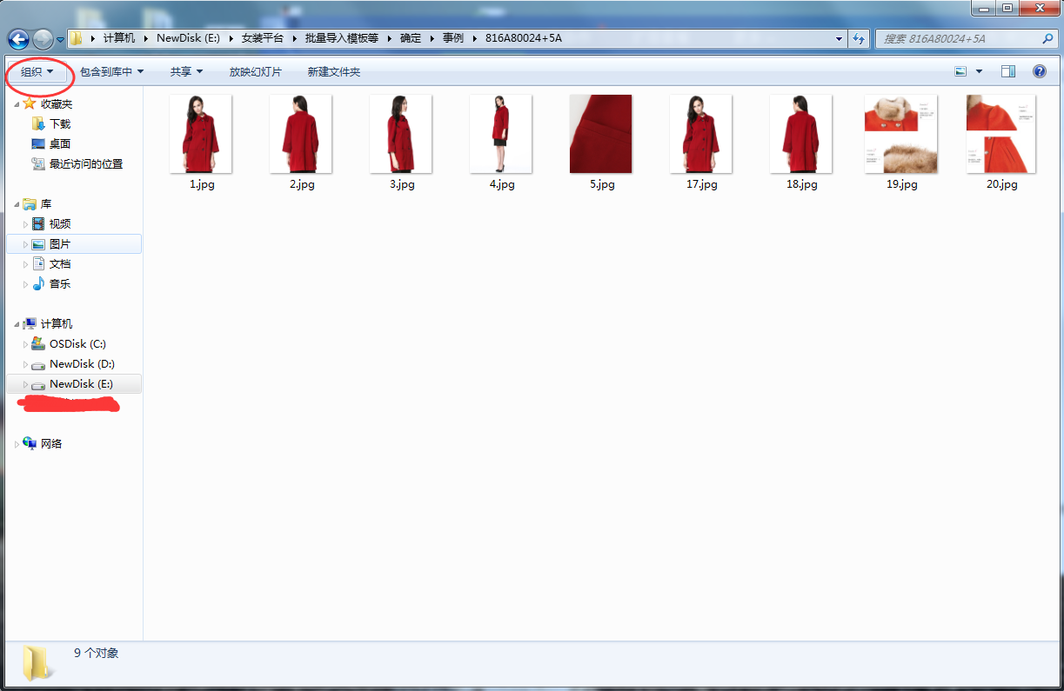

1. **在弹出的界面中，点击“查看”，找到“隐藏已知文件类型的扩展名”项，去掉勾选，点击“确定”，文件夹中的文件就可以看出扩展名了，如果已有.jpg这个扩展名，则在命名时注意不要有重复的.jpg.jpg，如果重复了，则错误。**

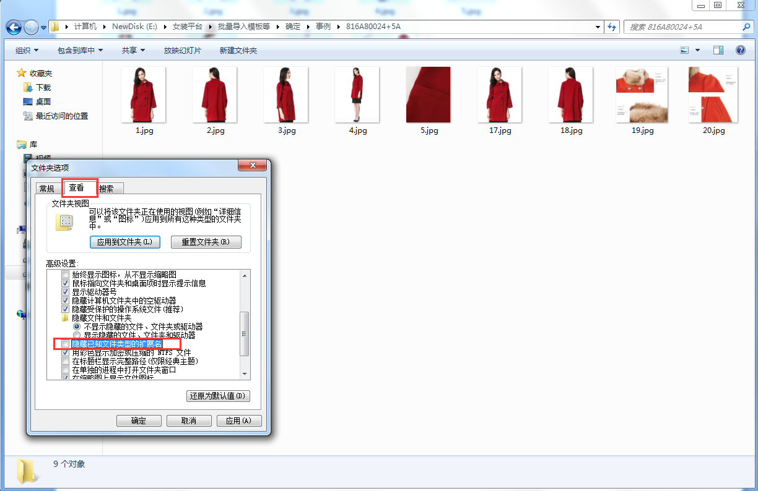

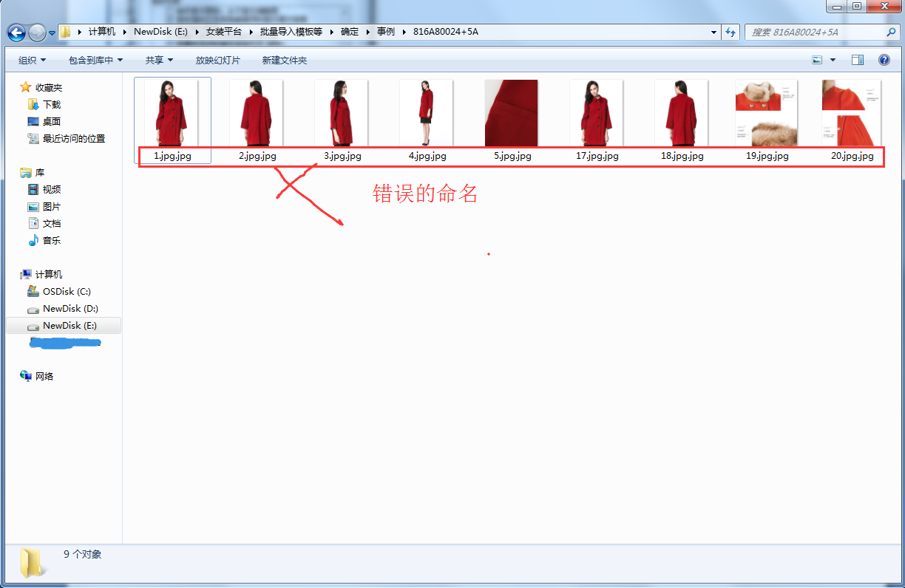

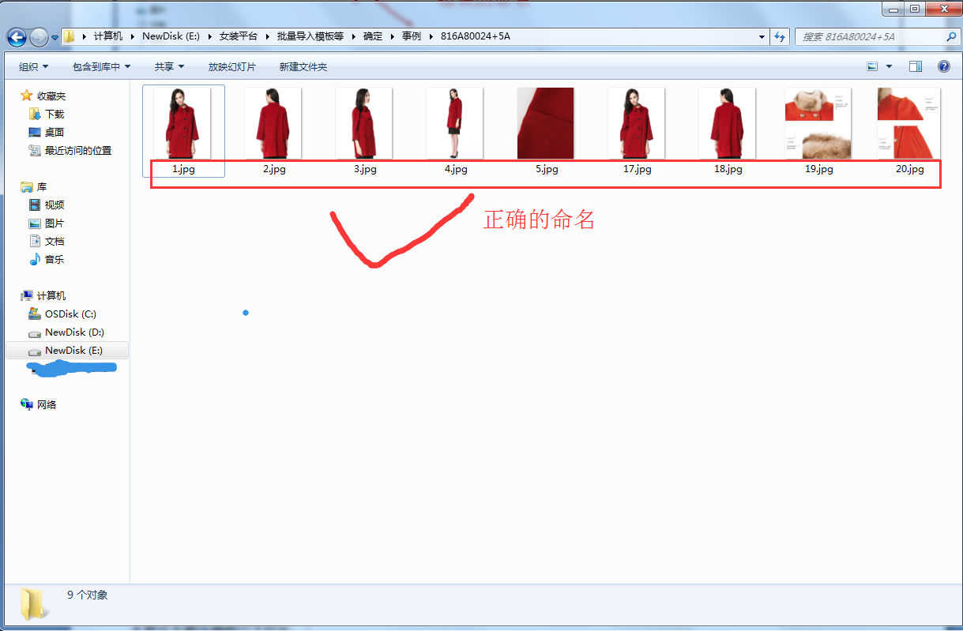

**3.示例：**

我现在要批量导入两款商品的图片到商品库，第一款货号为816A80024，色号为5A；第二款货号为8031283004，色号为8A，上传的文件示例如下：

**整个图片的压缩包如下图所示【注意我们要上传的是zip格式的压缩包】**

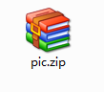

**压缩包内的文件夹如下图所示**

**（这里请注意，压缩包里直接就是货号+色号命名的文件夹了，不要再用一个大的文件夹去放）**

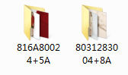

**两个文件夹内的商品图分别如下图所示**

**第一个文件夹：**

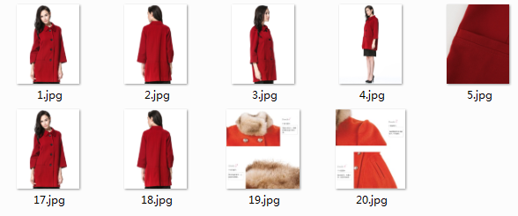

**第二个文件夹：**

